Archivní číslo vzorku | 4042/2
Odběrové číslo vzorku | 2/BH
Pořadové číslo karty vzorku v databázi | 507
Místo | Mělník
Objekt | Kostel sv. Petra a Pavla, kaple Božího hrobu a Pokladnice
Místo odběru popis | označení vzorku místo odběru popis vzorku  Kaple Božího hrobu 1. NP  1/BH (4042) kápě klenby nad vstupem omítka se zbytky povrchové úpravy v bílé až sv. okrové  1b/BH kápě klenby nad vstupem omítka se zbytky povrchové úpravy v bílé až sv. okrové  2/BH kamenné žebro klenby kámen s okrovým nátěrem  2b/BH kamenné žebro klenby kámen s okrovým nátěrem  3/BH vstupní stěna omítka s povrchovými nátěry, poslední barevná úprava je šedá  Pokladnice 2. NP  4/P (4043) kápě klenby nad vstupem omítka s povrchovou úpravou ve sv. okrové barevnosti  5/P kápě klenby nad vstupem omítka s povrchovou úpravou ve sv. okrové barevnosti  6/P kamenné žebro klenby (původní) kámen s okrovým nátěrem
Místo odběru foto
Typ díla | Nástěnná malba
Typ podložky (v případě vzorků povrchových úprav / barevných vrstev) | Štuk, kámen
Datace objektu | 1486
Zpracovatel analýzy | Tišlová Renata
Datum zpracování zprávy k analýze | 7. 5. 2007
Číslo příslušné zprávy v databázi zpráv | 2007_19

Výsledky analýzy
Stratigrafie a složení barevných vrstev

Kaple Božího Hrobu, 1.NP

vzorek 2/BH: kamenné žebro klenby

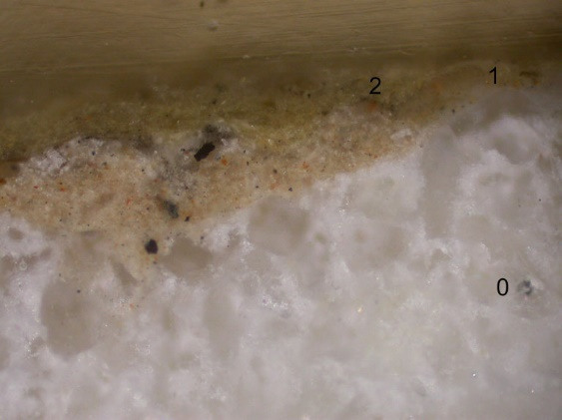  bílé dopadající světlo, zvětšení na mikroskopu 100x | 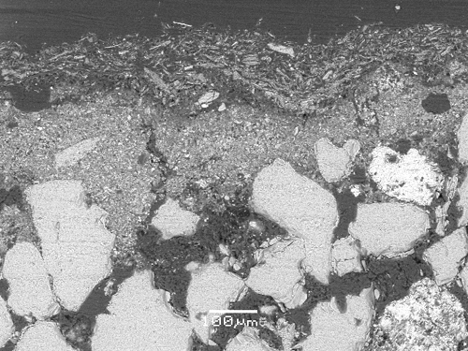  REM-BEI

Popis a složení vrstev:

vrstva |  | popis
2 | zeleno- okrová | hlinkový nátěr s přídavkem žlutého a červeného okru
 |  | obsah organických aditiv: vysýchavé oleje, malá příměs proteinů
 |  | složení dle REM-EDS: Si, Al, (K, Ca, Fe); zrna okr: Fe (Si), matrix: Si, Al (K, Ca)
1 | okrová | vápenný nátěr s přídavkem hlinky, žlutého okru a C-černí
 |  | obsah organických aditiv: vysýchavé oleje, proteiny
 |  | složení dle REM-EDS: Ca, Si, Al, (S, Fe); zrna okr: Fe (Ca, Si, Al, S, Ti)
0 | bílá | kámen
 |  | složení dle REM-EDS: Ca, Si, Mg;

Struktura a složení omítek

vzorek 3/BH: omítka Kaple Božího hrobu

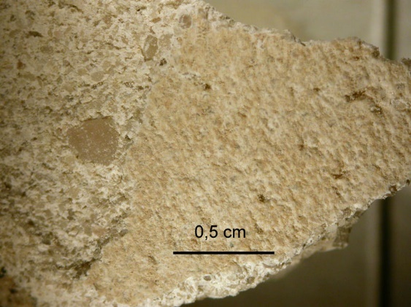 | povrchová úprava omítky  zvětšeno na mikroskopu  0,8x
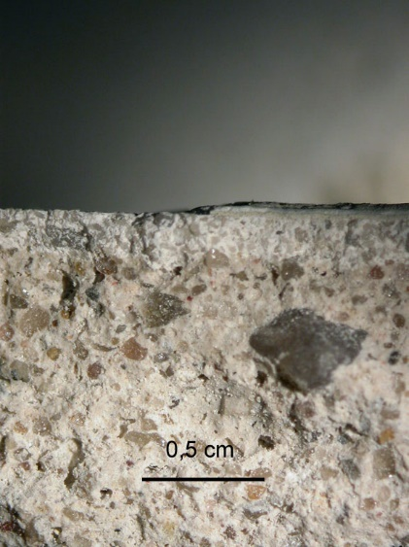 | příčný řez omítkou – patrná vrstva jádrové omítky a intonaka  zvětšeno na mikroskopu  0,8x

vzorek 4/P: omítka, tzv. Pokladnice

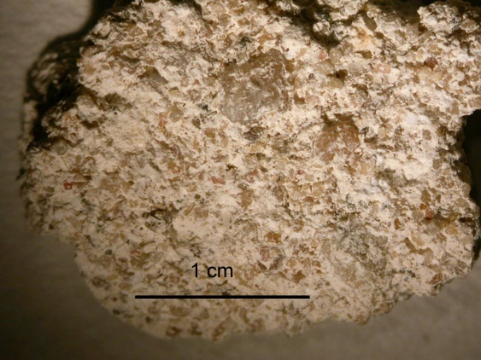 | struktura omítky  zvětšeno na mikroskopu  0,8x
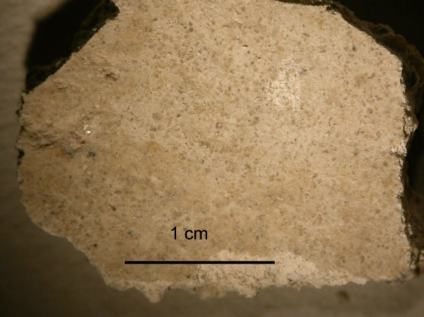 | povrchová úprava omítky  zvětšeno na mikroskopu  0,8x
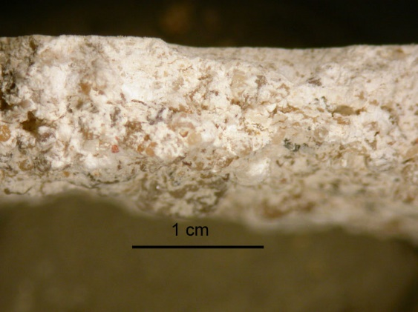 | příčný řez omítkou – patrná vrstva jádrové omítky a intonaka  zvětšeno na mikroskopu  0,8x

Složení omítek

Obsah jednotlivých složek omítky je uveden v tabulce 1. Uveden je obsah karbonátového pojiva, plniva a obsah rozpustného SiO₂ a Al₂O₃, které jsou zodpovědné za hydraulické vlastnosti malt. Obsah hydraulického podílu je přepočítán na celkové množství vzorku a pojivo.

Tab.1: Složení omítek
složení omítky (hm.%) | Kaple Boží Hrob jádrová  omítka | tzv. Pokladnice jádrová  omítka
CaCO₃ | 41,5 | 24,5
nerozp. podílu (zodpovědný za hydraulické vlastnosti malty) | 3,5 | 1,1
nerozp. podílu – vztaženo pouze na pojivo | 7,8 | 4,2
plnivo | 55,0¹ | 74,4
Pozn.: ¹ 13 % tvoří částice s velikostí ≤0,063 mm, které indikují přítomnost hydraulického pojiva

Souhrn výsledků průzkumu:

Stratigrafie a složení vrstev

V rámci průzkumu prováděného ve věži kostela sv. Petra a Pavla v Mělníku byly odebrány vzorky barevných úprav omítek a vybraných kamenných částí. Průzkum byl prováděn ve dvou prostorech:

  - Kapli Božího hrobu (1.NP.)
  - tzv. Pokladnici (2.NP.)

Z Kaple Božího hrobu (1. NP.) bylo odebráno celkem 5 vzorků – 3 vzorky barevných úprav omítek (1/BH, 1b/BH, 3/BH), 2 vzorky z původního kamenného žebra (2/BH, 2b/BH), které je opatřeno nátěrem.

Z tzv. Pokladnice byly odebrány 2 vzorky barevných nátěrů omítek (4/P, 5/P) a vzorek barevných úprav na původním kamenném žebru (6/P).

Cílem průzkumu bylo zjištění stratigrafie dochovaných barevných nátěrů a jejich složení. Na závěr, pomocí provedené analýzy, přibližně časově zařadit provedení barevných úprav omítek a kamenných prvků. Výsledky průzkumu lze shrnout takto:

Nejstarší dochovaná povrchová úprava omítek:

Z povrchu omítek v Kapli Božího hrobu byly odebrány dva vzorky povrchových úprav (vzorek 1/BH, resp. 1b/BH a 3/BH). Rozdíl mezi oběma vzorky spočívá ve složení podkladu – u vzorku 1/BH bylo zjištěno vápenné intonako, u vzorku 3/BH se jednalo o intonako na bázi hydraulické maltoviny (pravděpodobně bílý cement), který časově zařazuje vznik povrchových nátěrů u tohoto vzorku až do období 20.století. První nátěr na povrchu vzorku 1/BH je vápenný okrový nátěr s příměsí žlutého okru nanesený ve dvou vrstvách. Vzhledem k přítomnosti rozhraní, mezi vrstvou intonaka a nátěru, tvořeného vrstvou zkarbonatizovaného povrchu intonaka a tenkou vrstvou nečistot, se nelze domnívat, že se jedná o zcela původní nátěr omítek v této části kaple. Pozdější vápeno-hlinkové nátěry pocházejí až z 20.století.

Vápenné omítky v prostoru tzv. Pokladnice (v místě odběrů vzorků 4/P, 5/P) jsou opatřeny tenkou povrchovou úpravou v okrové barevnosti. Z analýzy vyplývá, že se jedná o tenký lazurní nátěr transparentního charakteru, jehož pojivem je směs organických pojiv – proteinů a vysýchavých olejů. Vosky, ani jiné přírodní polymerní látky nebyly mikrochemicky prokázány, stejně jako přítomnost plniv popř. pigmentů. Mohlo by se též jednat pouze o zásah, který mohl souviset s předchozími opravami, během nichž mohlo dojít ke konsolidaci povrchu omítek. Vzhledem k tomu, že podobná povrchová úprava byla nalezena též na cementové omítce v Kapli Božího hrobu (vzorek 3/BH), nepochází tato úprava pravděpodobně dříve než z poč. 20. století, kdy se cement začal používat.

Nejstarší dochovaná povrchová úprava kamenných žeber:

Kamenná žebra klenby v Kapli Božího hrobu (vzorek 2/BH, 2b/BH) jsou opatřena dvěma vrstvami nátěrů v odstínu okrové. Jedná se o hlinkové, resp. vápeno-hlinkové nátěry, jejichž hlavním pojivem je hlinka s příměsí proteinů i vysýchavých olejů. Nátěry byly identifikovány v pořadí: okrová (vápeno-hlinkový nátěr), na něm je nanesený hlinkový nátěr taktéž v zeleno-okrovém tónu. Vzhledem ke složení nátěrů se nemůže jednat o původní barevnou úpravu žeber, neboť hlinkový typ nátěrů se začal používat až na poč. 20. století.

V tzv. Pokladnici bylo u vzorku odebraného z původního kamenného žebra (vzorek 6/P) nalezen jako první hnědo-černý olejový nátěr s příměsí kostní černě (apatytu), který vytvářel povrchovou úpravu žeber. Na základě složení (analýza pojiva a pigmentů) však tento nátěr nelze jednoznačně časově zařadit.

Porovnání vzorků omítek

Pro porovnání byly odebrány dva vzorky omítek – z Kaple Božího hrobu (vzorek 3/BH) a z tzv. Pokladnice (vzorek 4/P). Cílem analýzy bylo určit složení omítek a časově zařadit období jejich vzniku.

Vzorek omítky odebrané z Kaple Božího hrobu (vzorek 3/BH) je tvořen vrstvou bílé jádrové omítky a tenké vrstvy bílého intonaka, na kterém jsou naneseny barevné nátěry. Pojivo omítky tvoří hydraulická maltovina, pravděpodobně bílý cement, plnivem je křemičitý písek. Omítka se vyznačuje vysoce kompaktní strukturou, lokálně s přítomností velmi malých pórů kulovitého tvaru, které jsou typické pro hydraulické maltoviny. Povrch omítky je uhlazen a opatřen sv. okrovým nátěrem transparentního charakteru na organické bázi, který pravděpodobně plnil spíše funkci povrchové úpravy než barevného nátěru. Vzhledem k organickému charakteru vrstev (prokázána přítomnost olejů ve směsi s proteiny) mohlo by se též jednat o povrchovou konsolidaci omítek, které proběhla v průběhu 20. století.

Omítka odebraná z tzv. Pokladnice (vzorek 4/P) je vápenná na bázi bílého vzdušného vápna s nízkým obsahem hydraulických příměsí. Matrix tvoří uhličitan vápenatý – patrná jsou místa s nedokonale rozmíchaným vápnem a lokálně přítomné mikrotrhliny, které souvisí s tuhnutím pojiva. V porovnání se vzorkem omítky z Božího hrobu byla zjištěna shodná výstavba vrstev – na jádrové omítce je naneseno vápenné intonako ve srovnatelné tloušťce. Shodná je i povrchová úprava omítek, která je tvořena tenkou transparentní sv. okrovou vrstvou na bázi organických pojiv (směs proteinů a vysýchavých olejů).

Fotodokumentace analýzy

